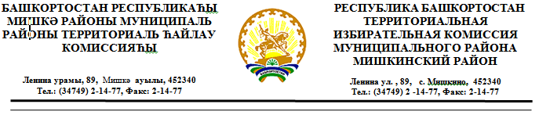

РЕШЕНИЕ

от 27 июня 2020 года № 130/2-1

О количестве подписей избирателей в поддержку выдвижения кандидатов на дополнительных выборах депутата
Совета сельского поселения Большесухоязовский сельсовет муниципального района Мишкинский район Республики Башкортостан одномандатному избирательному округу №4
на 13 сентября 2020 года

В соответствии частью 8 статьи 23, частями 1, 13 статьи 47 Кодекса Республики Башкортостан о выборах, территориальная избирательная комиссия муниципального района Мишкинский район Республики Башкортостан, на которую постановлением Центральной избирательной комиссии Республики Башкортостан №130/236-5 от 11 декабря 2015 года возложены полномочия избирательной комиссии муниципального района Мишкинский район Республики Башкортостан, решила:
1. При определении количества подписей, которое необходимо для регистрации кандидатов, и количества подписей, представляемых для регистрации кандидата на дополнительных выборах депутатов Совета сельского поселения Большесухоязовский сельсовет муниципального района Мишкинский район Республики Башкортостан по одномандатному избирательному округу №4 на 13 сентября 2020 года руководствоваться решением территориальной избирательной комиссии муниципального района Мишкинский район Республики Башкортостан от 18 июня 2019 года № 81/6-3 «О количестве подписей избирателей в поддержку выдвижения кандидатов на выборах депутатов Совета сельского поселения Большесухоязовский сельсовет муниципального района Мишкинский район Республики Башкортостан 8 сентября 2019 года».
2. Направить настоящее решение для опубликования в газете «Дружба».
3. Разместить настоящее решение на официальном сайте администрации муниципального района Мишкинского района Республики Башкортостан, на стенде территориальной избирательной комиссии.

МП | Председатель территориальной избирательной комиссии | ___________________  ^{(подпись)} |  | Яфаев Р.Р.
 | Секретарь территориальной избирательной комиссии | ___________________  ^{(подпись)} |  | Алтынбаева А.В.

Приложение
к решению территориальной избирательной
комиссии муниципального района
Мишкинский район
Республики Башкортостан

от 18 июня 2019 г. №81/6-3

Количество подписей,
которое необходимо для регистрации кандидатов, и количество подписей, представляемых для регистрации кандидата на выборах депутатов Совета сельского поселения Большесухоязовский сельсовет муниципального района Мишкинский район Республики Башкортостан

Номер округа | Количество избирателей, зарегистрированных в одномандатном избирательном округе | Количество подписей избирателей, необходимое для регистрации кандидата  (в соответствии  с ч. 1 ст.47  Кодекса РБ о выборах) | Количество подписей, представляемых для регистрации кандидата  (в соответствии  с ч. 13 ст. 47 Кодекса РБ о выборах)
1 | 114 | 10 | 14
2 | 128 | 10 | 14
3 | 108 | 10 | 14
4 | 121 | 10 | 14
5 | 110 | 10 | 14
6 | 109 | 10 | 14
7 | 125 | 10 | 14
8 | 165 | 10 | 14
9 | 128 | 10 | 14
10 | 122 | 10 | 14

